102年12月份景氣概況 新聞稿

新聞聯絡人：徐志宏 國發會經濟發展處
電話：(02) 2316-5855 民國103年1月27日發布
國發會全球資訊網 http://www.ndc.gov.tw

102年12月，金融面指標維持穩定，生產面、貿易面、消費面，及市場信心調查指標逐漸回穩，勞動市場表現則未盡理想，景氣對策信號綜合判斷分數24分，燈號轉呈綠燈。領先指標持續上升，同時指標已漸脫離水平、增幅擴大，顯示景氣復甦力道增強，經濟穩定回溫。
展望今（103）年，根據主要國際機構最新預測，全球經濟成長率可望較去年提高0.7至0.9個百分點，主因先進國家經濟將明顯復甦所致，有助於我國出口動能擴增；惟兩岸產業逐漸由合作互補轉成競爭替代，對我國出口影響仍須密切關注。內需方面，半導體產業擴充高階製程投資，帶動機械設備進口明顯增加，可望持續挹注民間投資；民間消費在農曆春節商機帶動下，零售及餐飲業將持續正成長，惟實質薪資增幅有限之影響，仍須留意。政府刻正加速推動自由經濟示範區，落實市場開放與法規鬆綁，打造完善經商與投資環境，以提振民間活力。整體而言，今年國內經濟可望漸入佳境、穩步復甦。
一、景氣指標
(一) 領先指標（詳表1、圖1、圖2）
- 102年12月領先指標綜合指數為104.48，較上月上升0.51%；不含趨勢之領先指標為101.80，較上月增0.39%。
- 7個構成項目經去除長期趨勢後，4項較上月上升，分別為外銷訂單指數、工業及服務業受僱員工淨進入率、實質貨幣總計數M1B，及股價指數；核發建照面積、製造業營業氣候測驗點，及SEMI半導體接單出貨比等3項則較上月下滑。
(二) 同時指標（詳表2、圖3、圖4）
- 102年12月同時指標綜合指數為103.27，較上月上升0.62%；不含趨勢之同時指標為100.61，較上月增0.51%。
- 7個構成項目經去除長期趨勢後，5項較上月上升，分別為：實質機械及電機設備進口值、商業營業額、工業生產指數、製造業銷售量指數、實質海關出口值；電力（企業）總用電量及非農業部門就業人數則較上月下滑。
(三) 落後指標（詳表3、圖5、圖6）
- 102年12月落後指標綜合指數為99.56，較上月下滑0.73%；不含趨勢之落後指標為96.99，較上月下滑0.84%。
- 6個構成項目經去除長期趨勢後，均較上月下滑，分別為：製造業單位產出勞動成本指數、製造業存貨率、全體貨幣機構放款與投資、失業率（取倒數計算）、工業及服務業經常性受僱員工人數，以及金融業隔夜拆款利率。
二、景氣對策信號（詳圖7、圖8）
102年12月景氣對策信號由黃藍燈轉呈綠燈，綜合判斷分數為24分，較11月增加3分。9項構成項目中，股價指數由黃紅燈轉為綠燈，減少1分；工業生產指數與製造業營業氣候測驗點由黃藍燈轉呈綠燈，機械及電機設備進口值由綠燈轉為黃紅燈，製造業銷售量指數由藍燈轉呈黃藍燈，分數分別增加1分。其餘構成項目燈號維持不變。個別構成項目說明如下（各構成項目除製造業營業氣候測驗點為點外，其餘均與上年同月相比之變動率；除股價指數外均經季節調整）：
- 貨幣總計數M1B變動率：由上月 8.9%減為 8.5%，燈號維持綠燈。
- 股價指數變動率：由上月 13.5%減為10.5%，燈號由黃紅燈轉呈綠燈。
- 工業生產指數變動率：由上月下修值 -0.1%增為 4.4%，燈號由黃藍燈轉為綠燈。
- 非農業部門就業人數變動率：由上月1.0%減為0.9%，燈號續呈黃藍燈。
- 海關出口值變動率：上月上修為 2.9%，燈號由藍燈修正為黃藍燈；12月增為 3.4%，燈號續呈黃藍燈。
- 機械及電機設備進口值變動率：由上月上修值 5.2%增為 18.0%，燈號由綠燈轉為黃紅燈。
- 製造業銷售量指數變動率：上月下修為 -1.2%，燈號由黃藍燈修正為藍燈；12月增為 0.5%，燈號由藍燈轉為黃藍燈。
- 商業營業額變動率：由上月上修值 2.2%增為 3.2%，燈號續呈黃藍燈。
- 製造業營業氣候測驗點：由上月下修值 95.8點增為98.7點，燈號由黃藍燈轉呈綠燈。

下次發布日期為 103年2月27日（星期四）下午4時
表1 景氣領先指標
經季節調整
項 目 | 102年 (2013)
項 目 | 6月 | 7月 | 8月 | 9月 | 10月 | 11月 | 12月
綜合指數 | 101.81 | 102.10 | 102.51 | 102.98 | 103.46 | 103.96 | 104.48
-較上月變動 (%) | 0.17 | 0.28 | 0.40 | 0.46 | 0.47 | 0.48 | 0.51
不含趨勢指數 | 99.86 | 100.03 | 100.32 | 100.66 | 101.02 | 101.40 | 101.80
-較上月變動 (%) | 0.05 | 0.17 | 0.29 | 0.34 | 0.36 | 0.37 | 0.39
構成項目
外銷訂單指數 (2011=100) | 102.9 | 103.4 | 105.6 | 108.3 | 109.7 | 114.2 | 118.7
實質貨幣總計數M1B  (NT$10億元) | 12,521 | 12,627 | 12,661 | 12,668 | 12,759 | 12,865 | 12,946
股價指數 (1966=100)1 | 7,989 | 8,102 | 7,932 | 8,193 | 8,366 | 8,237 | 8,431
工業及服務業受僱員工淨進入率 (%)2 | 0.01 | 0.00 | 0.14 | 0.19 | 0.14 | 0.29 | 0.12p
核發建照面積 (千平方公尺)3 | 2,325 | 2,947 | 3,320 | 3,501 | 3,291 | 2,325 | 2,918
SEMI半導體接單出貨比 | 1.10 | 1.00 | 0.98 | 0.97 | 1.05 | 1.11 | 1.02
製造業營業氣候測驗點  (2006=100) | 97.51 | 98.40 | 98.78 | 97.99 | 96.20 | 95.81 | 98.71
p為推估值；因配合OECD指標編製方法及季節調整之故，各月綜合指數及構成項目數字較上月發布數值
多有所修正，惟變動方向大致相同。以下表同。
註：1. 股價指數未經季節調整。
2. 淨進入率＝進入率—退出率。
3. 核發建照面積僅包含住宿類（住宅）、商業類、辦公服務類、工業倉儲類4項建造執照統計資料。
表2 景氣同時指標
經季節調整
項 目 | 102年 (2013)
項 目 | 6月 | 7月 | 8月 | 9月 | 10月 | 11月 | 12月
綜合指數 | 100.87 | 101.01 | 101.25 | 101.60 | 102.06 | 102.63 | 103.27
-較上月變動 (%) | 0.16 | 0.14 | 0.23 | 0.35 | 0.46 | 0.56 | 0.62
不含趨勢指數 | 98.94 | 98.97 | 99.08 | 99.32 | 99.66 | 100.10 | 100.61
-較上月變動 (%) | 0.04 | 0.03 | 0.12 | 0.24 | 0.34 | 0.44 | 0.51
構成項目
工業生產指數 (2011=100) | 99.7 | 100.5 | 100.3 | 100.5 | 100.8 | 101.6 | 103.9
電力(企業)總用電量 (10億度) | 12.24 | 11.78 | 11.88 | 11.91 | 11.78 | 11.88 | 11.65
製造業銷售量指數 (2011=100) | 97.3 | 97.1 | 99.4 | 98.1 | 99.3 | 99.2 | 99.7p
商業營業額 (NT$10億元) | 1,185 | 1,185 | 1,186 | 1,196 | 1,206 | 1,217 | 1,228
非農業部門就業人數 (千人) | 10,418 | 10,416 | 10,421 | 10,440 | 10,452 | 10,463 | 10,471
實質海關出口值 (NT$10億元) | 806.6 | 772.7 | 784.0 | 783.8 | 792.3 | 779.6 | 799.1
實質機械及電機設備進口  (NT$10億元) | 216.3 | 206.5 | 194.3 | 218.0 | 209.8 | 208.4 | 247.0

表3 景氣落後指標
經季節調整
項 目 | 102年 (2013)
項 目 | 6月 | 7月 | 8月 | 9月 | 10月 | 11月 | 12月
綜合指數 | 102.52 | 102.17 | 101.80 | 101.38 | 100.90 | 100.29 | 99.56
-較上月變動 (%) | -0.31 | -0.34 | -0.37 | -0.41 | -0.47 | -0.61 | -0.73
不含趨勢指數 | 100.56 | 100.10 | 99.62 | 99.10 | 98.52 | 97.81 | 96.99
-較上月變動 (%) | -0.42 | -0.45 | -0.48 | -0.52 | -0.58 | -0.72 | -0.84
構成項目
失業率 (%)1 | 4.17 | 4.18 | 4.19 | 4.18 | 4.17 | 4.15 | 4.12
工業及服務業經常性受僱員工人數 (千人) | 6,842 | 6,847 | 6,855 | 6,864 | 6,875 | 6,887 | 6,893p
製造業單位產出勞動成本指數(2006=100) | 84.0 | 83.6 | 84.5 | 82.1 | 85.9 | 84.1 | 78.2p
金融業隔夜拆款利率2  (年息百分比率) | 0.386 | 0.386 | 0.386 | 0.386 | 0.387 | 0.386 | 0.387
全體貨幣機構放款與投資(NT$10億元) | 26,153 | 26,346 | 26,411 | 26,532 | 26,616 | 26,764 | 26,703
製造業存貨率 (%) | 67.4 | 68.6 | 66.4 | 67.5 | 66.6 | 67.0 | 66.9p
註：1. 失業率於合成落後指標綜合指數時取倒數計算。
2. 金融業隔夜拆款利率未經季節調整。
高峰(P) 谷底(T)
93.3 94.2
高峰(P) 谷底(T)
97.3 98.2
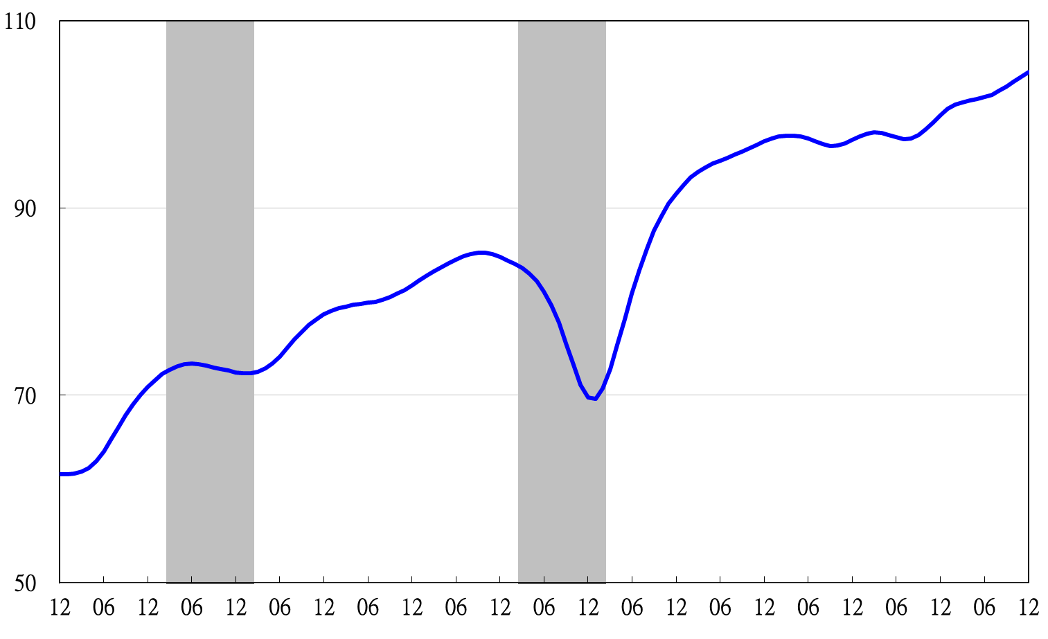
指數
91 92 93 94 95 96 97 98 99 100 101 102

註：陰影區表景氣循環收縮期，以下圖同。
圖1 近年領先指標綜合指數走勢圖
指數
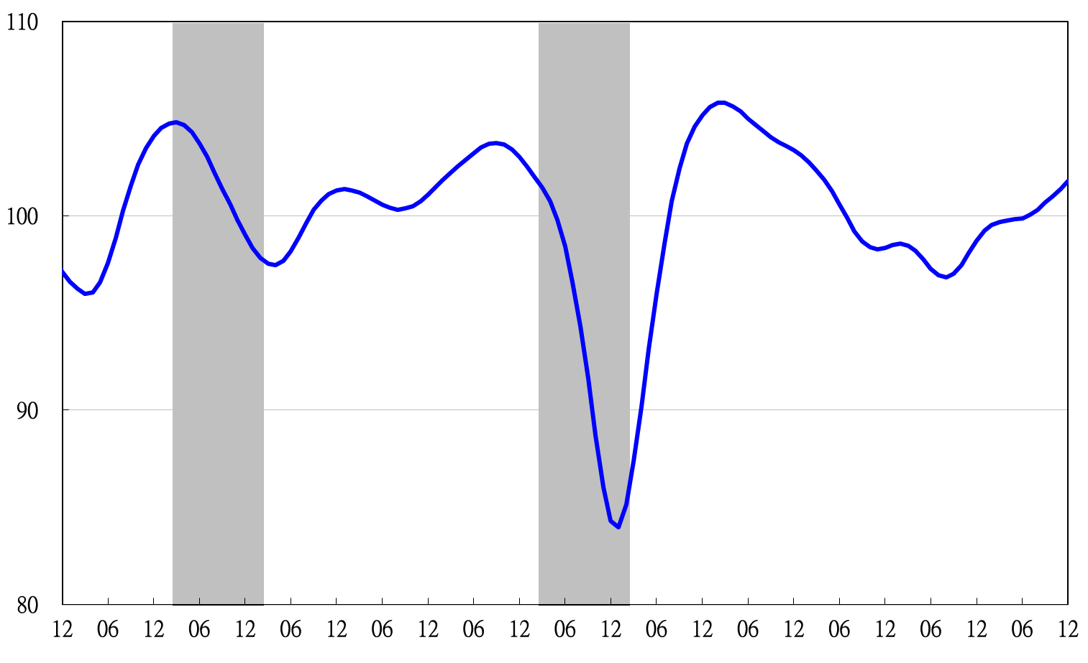
91 92 93 94 95 96 97 98 99 100 101 102

圖2 近年領先指標走勢圖（不含趨勢之循環波動）

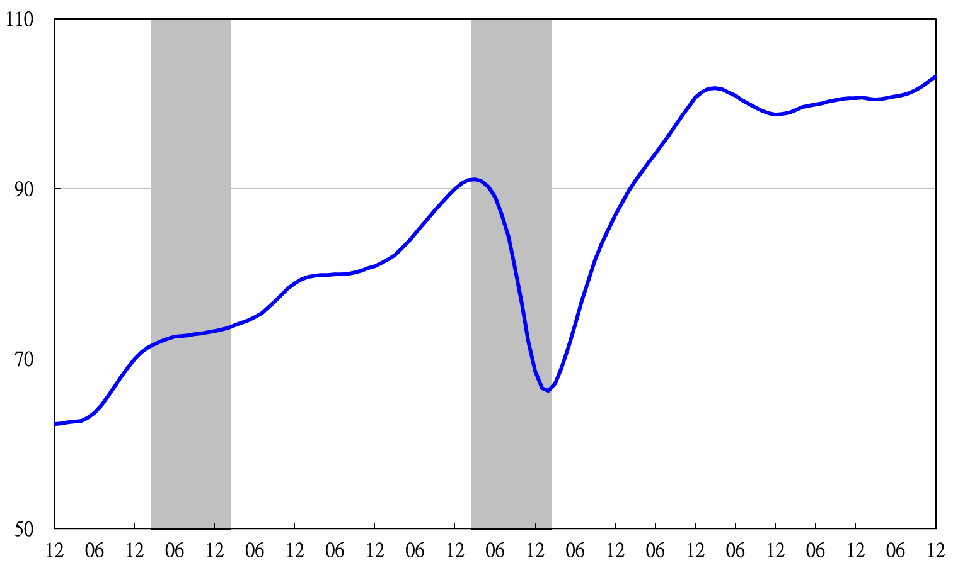
高峰(P) 谷底(T)
93.3 94.2
高峰(P)
97.3
91 92 93 94 95 96 97 98 99 100 101 102

指數
谷底(T)
98.2
圖3 近年同時指標綜合指數走勢圖

指數
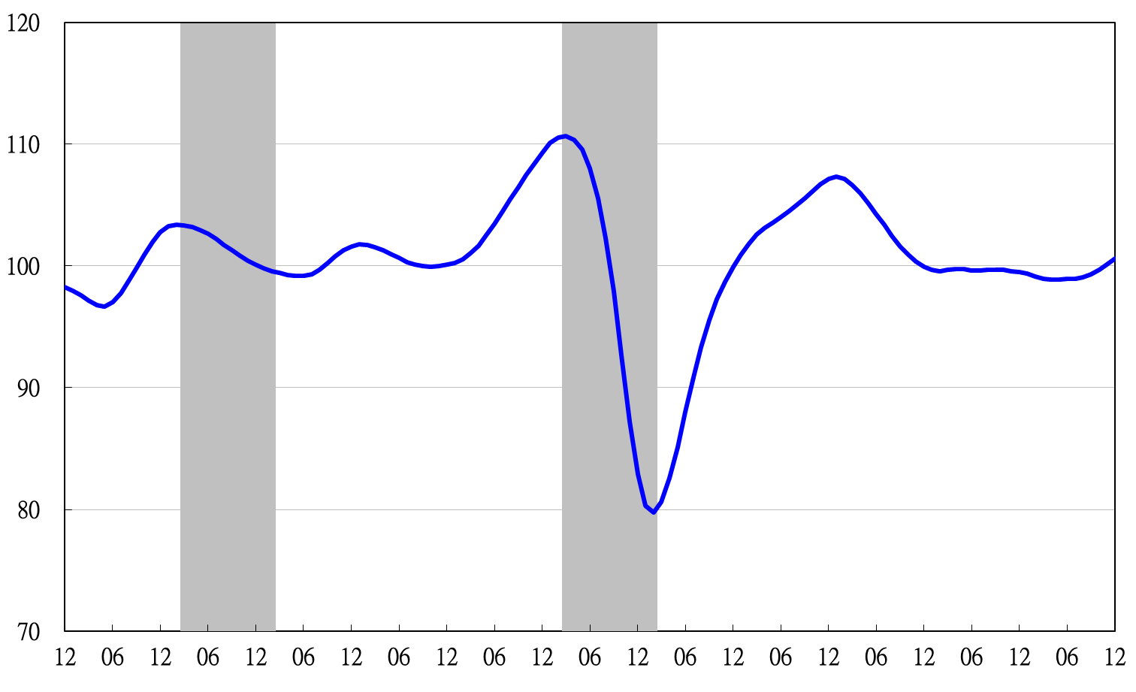
91 92 93 94 95 96 97 98 99 100 101 102

圖4 近年同時指標走勢圖（不含趨勢之循環波動）
高峰(P) 谷底(T)
93.3 94.2
高峰(P)
97.3
谷底(T)
98.2
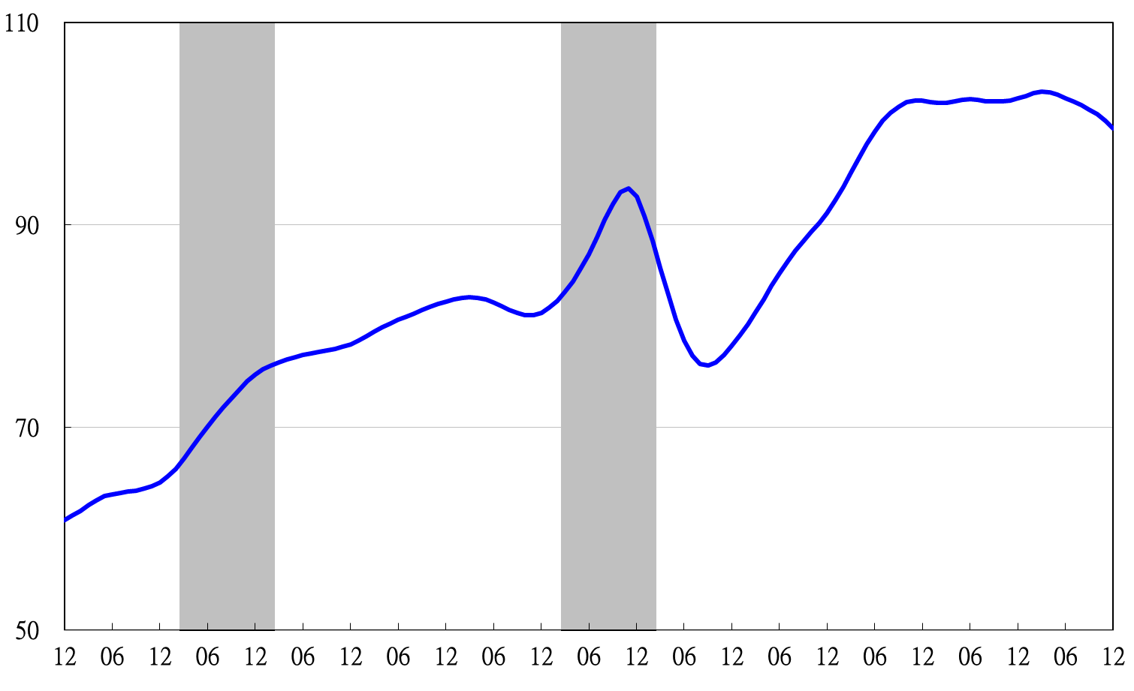
91 92 93 94 95 96 97 98 99 100 101 102

指數

圖5 近年落後指標綜合指數走勢圖

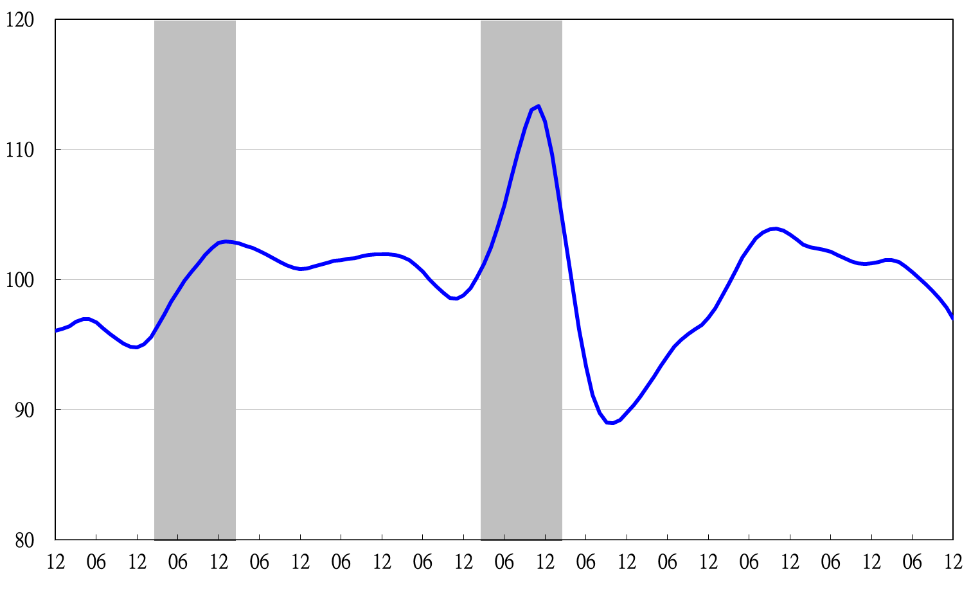
指數
91 92 93 94 95 96 97 98 99 100 101 102

圖6 近年落後指標走勢圖（不含趨勢之循環波動）

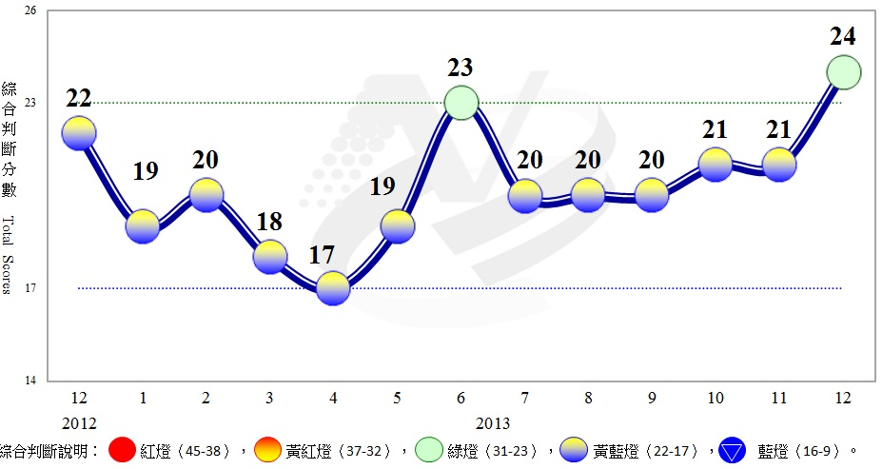

圖7 近1年景氣對策信號走勢圖

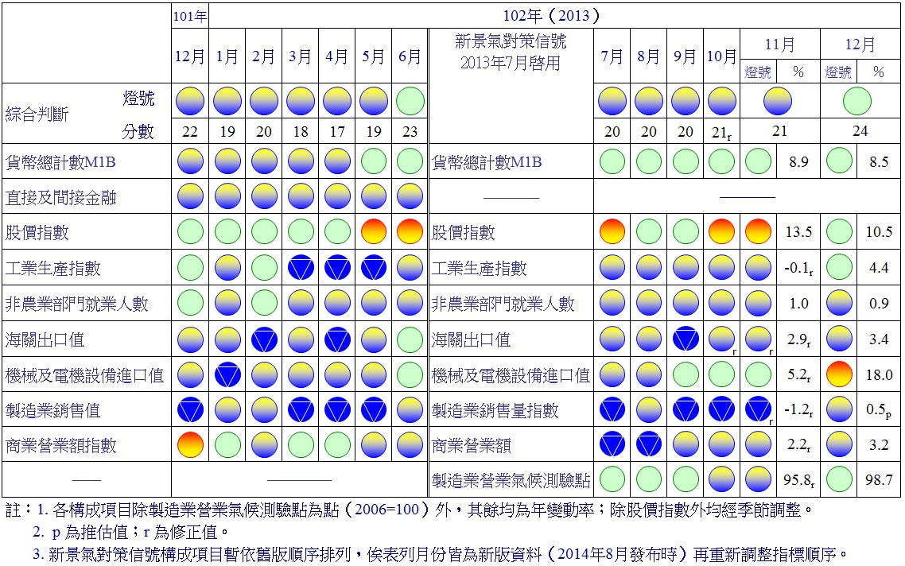

圖8 一年來景氣對策信號

景氣指標編製方法，須先將各構成項目經季節調整、剔除長期趨勢，並平滑化與標準化後，再以相同權重加權平均合成綜合指數。故判斷各構成項目較上月變動方向，應以上述步驟計算後數值為準，若與上月相比數值增加（減少），即代表構成項目較上月上升（下降）。

